**Шило Зеновия Тодорова (Szyłowna Zienowia)**

30 января 1812 г – крещение (НИАБ 136-13-894, лист 83, №7/1812-р (ориг)).

**НИАБ 136-13-894:** Лист 83. **Метрическая запись №7/1812-р (ориг).**

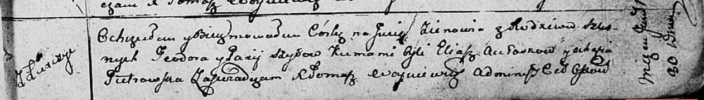

Осовская Покровская церковь. 30 января 1812 года. Метрическая запись о крещении.

Szyłowna Zienowia – дочь родителей с деревни Лустичи.

Szyło Teodor – отец.

Szyłowa Paxia? – мать.

Aułaskow Eliasz – кум.

Pietrowska Ahafia – кума.

Woyniewicz Tomasz – ксёндз.